Es existieren verschiedene Korrelationen zwischen den Variablen. So korreliert beispielsweise die Nutzung mit der Wahrnehmung (r = .412, p = <.001). Das bedeutet, dass je häufiger eine Person soziale Netzwerke nutzt, desto häufiger nimmt diese auch geschlechtsspezifische Werbebeiträge wahr.

Tabelle 1: Korrelationstabelle der unabhängigen Variablen

|  |  |  |  |  |  |  |  |
| --- | --- | --- | --- | --- | --- | --- | --- |
| Variable | Nutzung | KUT | Wahrnehmung | Einordnung | Targeting | Genderbezug | Diskriminierungs-empfinden |
| Alter | -.56*** | -.155** | -.403*** | -.1 | -.176** | -.113 | -.026 |
| Nutzung | - | .069 | .412*** | .049 | .178** | .195*** | -.101 |
| KUT |  | - | .016** | -.044 | .15* | .178** | -.187** |
| Wahrnehmung |  |  | - | .131* | .218*** | .178** | -.08 |
| Einordnung |  |  |  | - | -.273*** | -.189** | .353*** |
| Targeting |  |  |  |  | - | .428*** | -.392*** |
| Genderbezug |  |  |  |  |  | - | -.573*** |

Der Wert bezeichnet die Pearson Moment Korrelation * p<.05, ** p<.01, *** p<.001

Lineare Regression

Auswertung der lineare Regression für Genderbezug

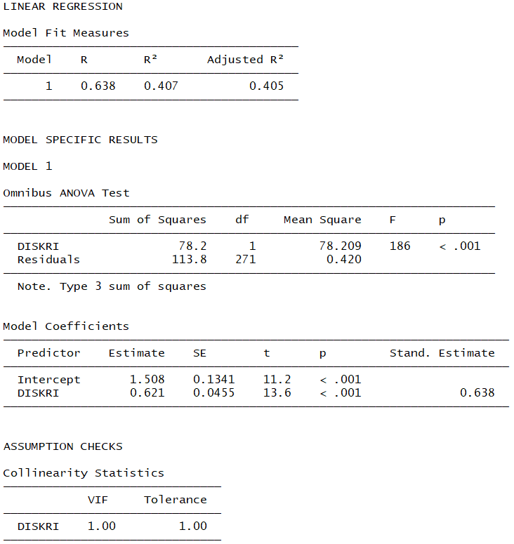

Bericht:

Die lineare Regression zeigt, dass ein Modell mit einem Prädiktor ( F(1, 271)= 186, p= <.001, adj. R2= 0.405) signifikant wird. Das Modell klärt somit 40.5% mehr Varianz auf, als der Mittelwert alleine. Wie jemand geschlechtsspezifische Werbung beurteilt kann demnach mit folgender Formel beschrieben werden:

Genderbezug = 0.62 $×$ Diskriminierungsempfinden + 1.51.